Tellija:
Enar Kunman

Koostaja:
Sala Terrena OÜ
Liiva tee 2, 75303 Lagedi
Rae vald, Harju maakond
info@salaterrena.ee, tel 5110394

Lagedi aleviku Põllu põik 1B kinnistu ja lähiala detailplaneering
Töö nr DP 5/21
ESKIIS

Koostamise kuupäev | 2021/12/08
Vastuvõetud:
Kehtestatud:

Töö nr | DP 5/21

Sala Terrena OÜ
Liiva tee 2, 75303 Lagedi
Rae vald, Harjumaa
T +372 5110394
ifo@salaterrena.ee
www.salaterrena.ee

SISUKORD

Planeeringu koostamise eesmärk ja alused 4
Planeeringu koostamise eesmärk 4
Rae valla üldplaneering 4
Planeeritava ala kontaktvöönd 5
Planeeritav ala 7
Planeerimisettepanek 7

JOONISED
- Situatsiooni skeem
- Kontaktvööndi skeem
- Tugiplaan M 1:1000
- Põhijoonis M 1:1000

Planeeringu koostamise eesmärk ja alused
Põllu põik 1b (tunnus: 65301:001:5938) asub Harju maakonnas,Rae vallas,Lagedi alevikus. kinnistu sihtotstarve on 100% maatulundusmaa.

Planeeringu koostamise eesmärk
Detailplaneeringu koostamise eesmärgiks on muuta maa sihtotstarve elamumaaks ning määrata elamumaa kinnistutele ehitusõigus ning hoonestustingimused, lahendada juurdepääsud, tehnovõrkudega varustamine ning haljastus. Planeeringuala suurus on 1904 m².
Arvestamisele kuuluvad planeeringud, projektid, dokumendid ja uuringud:
- Rae valla üldplaneering (21.05.2013);
- Rae valla ühisveevärgi ja -kanalisatsiooni arengukava 2013-2024;
- Rae Vallavalitsuse 15.02.2011 määrus nr 13 „Digitaalselt teostatavate geodeetiliste alusplaanide, projektide, teostusjooniste ja detailplaneeringute esitamise kord“;
- Rae Vallavalitsuse 15.02.2011 määrus nr 14 „Detailplaneeringute koostamise ning vormistamise juhend“;
- Kopli tee 8 kinnistu detailplaneering, algatatud Rae vallavalitsuse korraldusega nr 489, avalikustamisel.
- Põllu põik 1b topo-geodeetiline alusplaan. SBB OÜ töö nr T-173-21

Rae valla üldplaneering
Detailplaneeringu koostamise eesmärk on kooskõlas Rae Vallavolikogu 21.05.2013 otsusega nr 462 kehtestatud Rae valla üldplaneeringuga, kus planeeringuala maakasutuse juhtotstarbeks on määratud perspektiivne elamumaa. Planeeritav kinnistu asub olemasoleval kompaktse asustusega alal.
Planeeringuga muudetakse kinnistu praegust sihtotstarvet (maatulundusmaa100%).

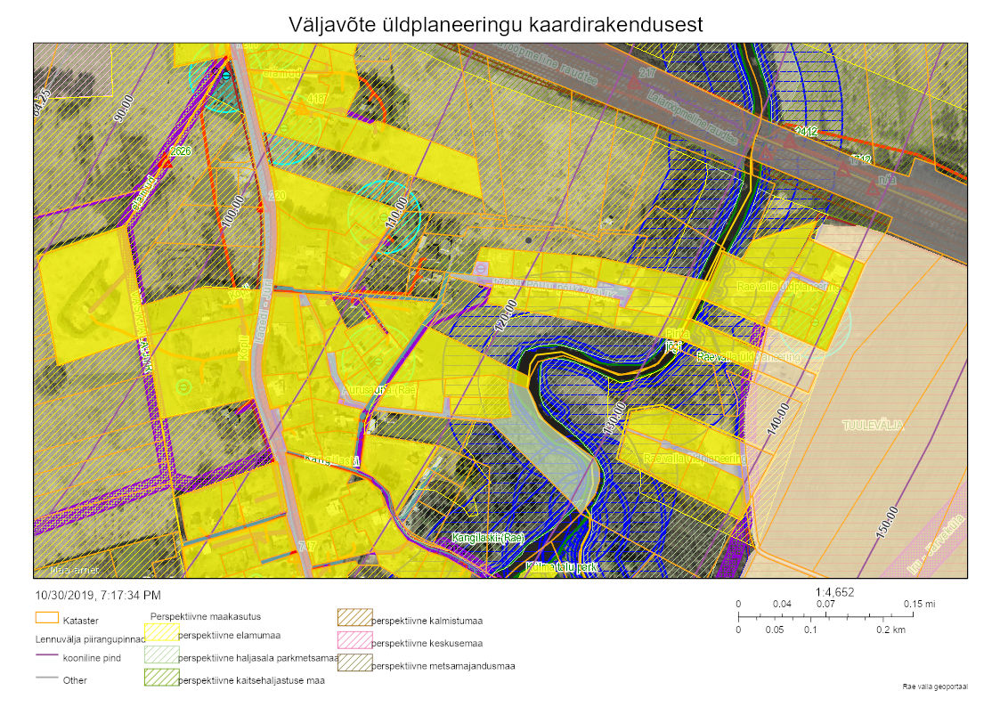
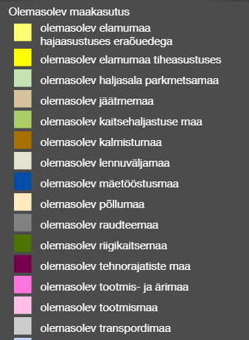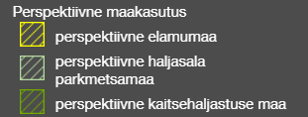 | 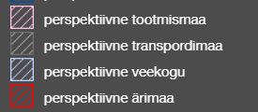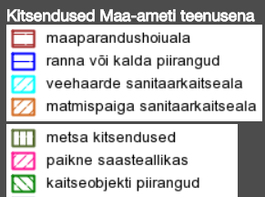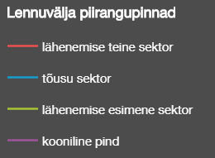
Skeem 1. Väljavõte Rae valla üldplaneeringu joonisest (allikas: https://map.rae.ee/gis)

OLEMASOLEV OLUKORD

Planeeritava ala kontaktvöönd
Planeeritav ala asub Lagedi alevikus, riigimaanteede 11112 Lagedi-Jüri tee ja Põllu tänava (kohalik tee) vahelisel alal. Poole kilomeetri kaugusel asub Lagedi raudteejaam, Põllu tn alguse läheduses Jüri teel asub bussipeatus, kust lähevad koolibussid nii Lagedi, kui Jüri kooli ning kaks korda päevas liinibuss nr 125, mis sõidab läbi Jüri Tallinnasse. Kohalik kool, lasteaed, noortekeskus, keskusehoone (kus asub raamatukogu) ja pood asuvad 1,5 kilomeetri kaugusel. Kooli, lasteaeda, keskusehoonesse ja poodi viib olemasolev kergliiklustee, mis kulgeb raudtee alt läbi tunneli ja üle jõe rippsilda mööda.

Ümberkaudsetel aladel on nii elamu, kui äri-ja tootmismaad.

Juurdepääs enamustele planeeritavatele elamumaa kruntidele nähakse ette Lagedi-Jüri teelt, kahele krundile Põllu tänavalt.
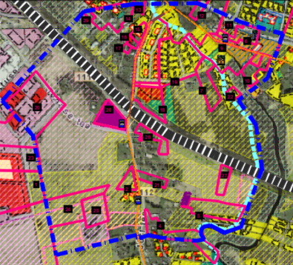 | 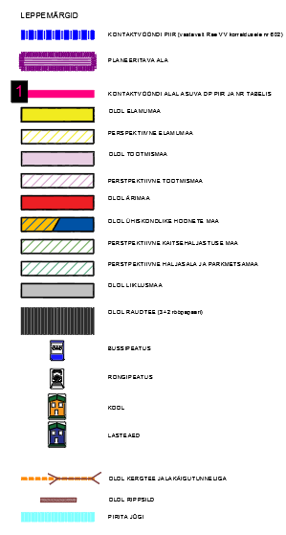
Skeem 2. Kontaktvööndi skeem (detailplaneeringute info ja alusplaan: Rae valla GIS portaali detailplaneeringute rakendus)
Tegemist on järjest tiheneva asustusega elamupiirkonnaga.

Planeeritav ala
Detailplaneeringuga planeeritav ala koosneb ühest maatulundusmaa kinnistust:
Põllu põik 1b (tunnus: 65301:001:5938.
Maaomand planeeritaval alal
Elamumaaks planeeritavate kinnistute omanik onEnar Kunman.
Maa-ala üldiseloomustus
Planeeritav ala asub Lagedi alevikus riigimaanteede 11112 Lagedi-Jüri tee ja Põllu tänava vahelisel alal. Läheduses asub Lagedi raudteejaam. Juurdepääs planeeritavatele elamumaa kruntidele nähakse ette Põllu tänavalt läbi Põllu tn 23 kinnistu, millele seatakse kasutusservituut.

Lähialana kaasatakse planeeringusse maa-ala, mis on vajalik teede- ja tehnovõrkude planeerimiseks:

Lagedi aleviku Põllu põik 1b kinnistul ei asu hooneid. Maa-ala on hooldatud.

Tehnovõrgud ja kitsendused
Planeeritaval alal lasuvad järgmised maakasutuspiirangud ja kitsendused:
- Põllumajanduslik, osaliselt kasutusest välja arvatud drenaaž
- Tallinna Lennuvälja piirangupinna vöönd (kooniline pind)
Teed
Juurdepääs planeeritavale alale on läbi Põllu tänava ja Põllu tn 23 kinnistu.
Hooned
Planeeritaval alal hoonestus puudub.
Haljastus
Ala on valdavalt looduslik rohumaa põõsastikuga.

Planeerimisettepanek
Käesoleva detailplaneeringuga kavandatakse määrata planeeritavale kinnistule elamumaa sihtotstarve ning ehitusõigus ning hoonestustingimused, lahendada juurdepääsud, tehnovõrkudega varustamine ning haljastus.

Alale ehitiste rajamiseks esitatavad nõuded:
- Hoone rajamiseks tuleb koostada nõuetekohane ehitusprojekt ja taotleda ehitusluba kohalikust omavalitsusest.

Hoonetele esitatavad nõuded:
- Maksimaalne krundi täisehitusprotsent 15%
- Maksimaalne põhihoone ehitusalune pind 200–m²
- Hoonestusviis – lahtine
- Lubatud hoonete arv –üks põhi ja 2 abihoonet (1+2) va pos 5, kus on lubatud üks põhi ja üks abihoone (1+1)
- Lubatud põhihoone korruselisus – kuni 2 korrust
- Lubatud põhihoone maksimaalne kõrgus –kuni 8m
- Lubatud abihoone korruselisus – 1 korrus
- Lubatud abihoone maksimaalne kõrgus –kuni 5m
- Lubatud abihoone maksimaalne ehitusalune pind 40 m²
- Katuseharja suund – soovitavalt teega paralleelselt või risti
- Lubatud katusekalded 15-40°. Kõrvuti püstitatavate majade puhul on keelatud kasutada suuri katusekalde erinevusi. Väikese katusepinnaga abihoonetel võib katusekalle olla 0-40.
- Planeeritavate hoonete sokliosa maapinnast min 40cm.
- Välisviimistlusmaterjalid – arvestada olemasoleva,piirkonda sobiva hoonestusega, mitte kasutada plekist ja plastikust fassaadikatet, eelistada looduslikke materjale. Hoonete värv valida piirkonna olemasoleva hoonestusega harmoneeruv.
- Lubatud väikseim tulepüsivusklass – TP 3, tulepüsivusklassi täpsustada hoonete projekteerimise käigus.
- Parkimine lahendada omal krundil (min 2 parkimiskohta elamu kohta).
- Jäätmete kogumine näha ette krundi territooriumil.
- Piirdeaiad – Lubatud on puidust lattaed või võrkpiire hekiga, kinnistute vahel võib olla võrkpiire. Piirdeaia kõrgus on kuni 1,5 m, lähtuda naaberkinnistutega harmoneeruvatest lahendusest.
- Aluspinnaga kohtkindlalt ühendatud piirdeaedu võib ehitada mööda krundi või katastriüksuse piire.
Teed ja parkimine
Moodustatavale elamumaa krundile pos 1 rajada põlu tänavalt, läbi Põllu tn 23 kinnistu ligipääsutee.

Parkimine lahendada omal krundil. Tugevdatud alusel parkimiskohad täpsustada hoone ja/või haljastuse projektiga.
Vesi ja kanalisatsioon

Liituda ühisveevärgi ja ühiskanalisatsiooniga vastavalt AS ELVESO tehnilistele tingimustele.
Elekter

Elektriga liitumine toimub vastavalt Elektrilevi OÜ tehnilistele tingimuste.
Telekommunikatsioon
Sidelahendused projekteerida lokaalselt vastavalt valitud teenusepakkuja nõuetele. Vajadusel koostada vajalik projekt ja hankida nõuete kohased kooskõlastused.
Küte
Küte lahendada lokaalselt. Eelistada keskkonnasõbralikku küttesüsteemi.
Sademevesi
Sademevesi immutada omal krundil. Tagada vee äravool hoonete ja rajatiste vundamentidelt vertikaalplaneerimisega. Vajadusel rajada sademeveedrenaaž ja vihmapeenrad. Drenaaž ja vihmapeenrad projekteerida hoone või haljastusprojekti koosseisus.

Lisaks on elamumaa kruntide serva kavandatud pinnasevee kraavid laiusega 2m.
Insolatsioon
Hooned projekteerida ja rajada nii, et eluruumides oleks tagatud katkematu insolatsioon vähemalt 2,5 tunni pikkuselt ajavahemikul 22. aprillist kuni 22. augustini vastavalt Eesti Vabariigis kehtivale standardile EVS 894:2008+A2:2015.
Tuleohutus
Tuleohutus nõuete seadmisel on lähtutud 05.05.2010 vastu võetud Tuleohutuse seadusest.
Ahju, kamina või pliidi kütmise nõuded
Tuleohu vältimiseks tuleb tagada kogu kütmise aja jooksul ning vahetult pärast kütmise lõpetamist selle kontroll. Keelatud on ahju, kamina või pliidi koldes süüdata tuld põlevvedeliku abil.Kütus või põlevmaterjal tuleb ahju, kamina või pliidi kasutamisel paigutada neist ohutusse kaugusesse.
Põlevmaterjali ladustamise nõuded
Põlevmaterjali ei tohi hoida ehitises, selle all või vahetus läheduses selliselt, et see põhjustaks tuleohu või raskendaks päästetööd.
Jäätmete hoiukoht peab paiknema põlevmaterjalist või süttiva pinnakihiga ehitisest või mis tahes tulepüsivusega ehitise välisseinas olevast ukse-, akna- või muust avast ohutus kauguses.
Põlevmaterjali peab piiratud või tähistatud kinnisasjal, ehitises või ruumis paigutama vastavalt ohtlike ainete hoidmise ühtesobivusele.
Põlevmaterjali ladustamine või mootorsõiduki või muude sõidukite parkimine ehitiste vahelise tuleohutuskuja alal ei tohi ehitistele tekitada täiendavat tuleohtu ega takistada päästetööd.

Küttekoldevälise tule tegemise nõuded
Küttekoldevälise tule tegemise ja grillimise koha ümbrus peab olema puhastatud selliselt, et oleks takistatud tule levik.
Küttekoldevälise tule tegemisel ja grillimisel tuleb arvestada ümbruse ja ilmastikutingimuste mõju tuletegemise ohutusele.
Küttekoldevälise tule tegemise juures peab olema piisaval hulgal esmaseid tulekustutusvahendeid või muid tule kustutamiseks kasutatavaid vahendeid, arvestades ohustatud ehitisi või looduskeskkonda.
Lõkke tegemisel ja grillseadme kasutamisel tuleb tagada pidev järelevalve. Pärast lõkke tegemist või grillseadme kasutamist tuleb põlemisjäägid lasta täielikult ära põleda, summutada või kustutada need veega.
Küttekoldevälise tule tegemise ja grillimise kohale esitatavad nõuded kehtestab valdkonna eest vastutav minister määrusega.

Tuleohutuspaigaldis
Elamu või korteri omanik peab elamu või korteri vähemalt ühe ruumi varustama autonoomse tulekahjusignalisatsioonianduriga.
Põhjavee kaitstus
Meetmed põhjavee kaitsmiseks:
- põhjavee kaitsmise eesmärgil ei rajata alale uusi puurkaeve ega lokaalset kanalisatsiooni. Mõlemad eelnimetatud taristud rajatakse ühisveevärgi ja kanalisatsiooni baasil;
- kanalisatsiooni juhitavad reoveed ei tohi ületada reovee näitajate piirväärtusi.
Vertikaalplaneerimine
Sademevesi immutada omal krundil, Tagada vee äravool hoonete ja rajatiste vundamentidelt vertikaalplaneerimisega. Vajadusel rajada sademeveedrenaaž ja vihmapeenrad. Sademevee juhtimise soovituslikud suunad on kantud joonisele: Tehnovõrgud ja liiklus. Täpsemad vertikaalplaneerimise lahendused koostada hoone ja haljastusprojekti koosseisus.

Sademevett ei tohi juhtida riigitee alusele maaüksusele, sh riigitee koosseisu kuuluvatesse teekraavidesse. Olemasolevat maapinda võib tõsta maksimaalselt 0,5 m hoonestusala piires. Olemasolevat maapinda ei või tõsta kõrgemale hoonestatud naaberkinnistu maapinnast. Vertikaalplaneerimisega tagada sademevee mitte valgumine naaberkinnistutele. Sademevee juhtimine naaberkinnistutele on keelatud va kooskõlastatult naaberkinnistu omanikuga.
Servituudi vajadus
Põllu tn 23 kinnistule seada ligipääsu servituut põllu põik 1b kinnistu omaniku kasuks.

Kuritegevuse ennetamine
EVS 809-1:2002 Kuritegevuse ennetamine. Linnaplaneerimine ja arhitektuur. Osa 1: Linnaplaneerimine ja CPTED käsiraamat politseinikele.

Kuritegevuse ennetamiseks rakendada järgmiseid meetmeid:
- tagada uste ja akende lukustamisvõimalus;
- hoida ala hooldatuna;
- paigaldada liikumisanduri ja turvaautomaatikaga välisvalgustus;
- elamukrundid piirata piirdeaedadega;
- kõrghaljastus on soovitav kujundada nii, et lehtpuude võra algaks 2,5 m kõrgusel maapinnast;
- põõsad on soovitav kujundada kuni 2,5 m kõrguseks;
- kujundada selge ja piiritletud juurdepääs hoonele;
- võimalusel kasutada hoone lähedastel aladel (akende all) dekoratiivkruusast pinnakatet.
Haljastus ja heakord
Krundi iga 300 m² kohta on ette nähtud üks puu, mille täiskasvanud kõrgus on minimaalselt 6 m.
Jäätmemajandus
Olmeprügi kogumine näha ette omal krundil. Kinnistute väravate lähedusse paigaldada sorteeritud jäätmete konteinerid, tugevdatud alusel. Jäätmekäitlus lahendada vastavalt Rae valla jäätmehoolduseeskirjale.

